Reconnaissance mutuelle II.
Décision-cadre 2009/829/JAI du Conseil du 23 octobre 2009 concernant l’application, entre les États membres de l’Union européenne, du principe de reconnaissance mutuelle aux décisions relatives à des mesures de contrôle en tant qu’alternative à la détention provisoire
Ensemble d’études de cas – Guide pour les formateurs

Rédigé par :
Daniel Constantin Motoi
Juge,
Tribunal de première instance, 4ème arrondissement, tribunal de Bucarest

Table des matières

A. Études de cas 1
I. Scénario d’introduction – Questions 1
II. Exercices 2
III. Scénario de cas - Questions 2

B. Notes complémentaires à l’intention des formateurs
concernant les cas 4

C. Approche méthodologique 5
I. Idée générale et thématiques centrales 5
II. Groupes de travail et structure du séminaire 6
III. Éléments complémentaires 6

D. Solutions 7

Annexe 24

Reconnaissance mutuelle II.

A. I. Scénario d’introduction
Supposons qu’un délinquant ait commis une infraction dans votre pays et que l’autorité compétente chargée de l’affaire (en fonction des dispositions du droit national : procureur, juge d’instruction, juge, etc.) veuille prendre/demander une décision relative à des mesures de contrôle comme alternative à la détention provisoire pendant la phase d’enquête (même si, par exemple, les conditions permettant d’opter pour la détention provisoire sont réunies par ailleurs).

Questions :
- Votre système juridique prévoit-il des mesures alternatives à la détention provisoire pour de tels cas ? Veuillez les mentionner et les décrire brièvement.
- Si pareilles mesures alternatives existent dans votre système juridique, s’appliquent-elles dans les mêmes conditions à un délinquant qui est résident légal dans un autre EM ayant commis une infraction si vos autorités judiciaires sont compétentes pour enquêter sur celle-ci ? Y a-t-il des dispositions particulières concernant un délinquant qui est résident légal dans un autre EM ? Veuillez les mentionner et les décrire brièvement.
- Si l’autorité compétente dans votre pays impose des mesures de contrôle au délinquant, est-il possible, selon votre droit national, de demander le transfert du contrôle afin que le délinquant résident légal dans un autre EM soit placé sous contrôle dans son pays par l’autorité compétente en attendant son procès dans votre pays ? Quel est l’instrument juridique applicable dans ce cas ?

A. II. Exercices :
Identifiez les autorités d’exécution compétentes suivantes et les langues à utiliser dans le certificat :
1. Une autorité compétente allemande souhaite transférer le contrôle de la personne condamnée A.N., qui réside légalement et habituellement à Bruxelles, en Belgique.
Autorité compétente :
Langue :

2. Une autorité compétente française souhaite transférer le contrôle de l’accusé B.C., qui réside légalement et habituellement à Vigo, en Espagne.
Autorité compétente :
Langue :

3. Une autorité compétente espagnole souhaite transférer le contrôle de l’accusé M.M., qui réside légalement et habituellement à Vienne, en Autriche.
Autorité compétente :
Langue :
A. III. Scénario de cas :
A.W., un citoyen autrichien résidant à Vienne, en Autriche, passait deux semaines de vacances à Brasov, en Roumanie, pour rendre visite à des amis roumains. Le janvier 2020, A.W. et ses amis se sont rendus dans un bar à Brasov. À un moment donné, A.W. a eu une discussion avec une personne d’un autre groupe et ces deux personnes ont commencé à se menacer mutuellement. A.W. est devenu nerveux et est allé vers la victime A.B., puis l’a frappée à la tête avec une bouteille. A.B. est tombé inconscient et A.W. a alors quitté le bar en courant. A.B. a été transporté dans un hôpital local, où il est resté deux semaines pour une prise en charge médicale.
Le document d’expertise médico-légale émis indique qu’A.B. a subi des blessures qui vont nécessiter 100 jours de soins médicaux.
Selon le droit pénal roumain, les faits constituent le délit de lésion corporelle, visé à l’article 194 du code pénal roumain (la peine maximale est de 7 ans d’emprisonnement).

Le 10 janvier, A.W. a été placé sous le coup de poursuites par le parquet du procureur près le tribunal de première instance de Brasov.
A.W. a reconnu avoir commis l’infraction mais il estimait avoir été provoqué par la victime A.B. et ses amis qui l’accompagnaient, et qu’il s’agissait d’une réaction incontrôlée.
Compte tenu de la gravité du délit et du fait qu’A.W. est résident légal en Autriche, le procureur roumain chargé de l’affaire souhaite imposer une mesure provisoire, à savoir un contrôle judiciaire de 60 jours à l’encontre de l’auteur A.W., en vertu duquel il doit respecter les obligations suivantes :
a) se manifester au parquet du procureur près le tribunal de première instance de Brasov ou au juge chaque fois qu’il est convoqué ;
b) informer l’autorité commise au contrôle à chaque fois qu’il change de lieu de séjour ;
c) se présenter au poste de police désigné selon le plan de contrôle convenu ou à chaque fois qu’il est convoqué ;
d) ne pas s’approcher à moins de 200 mètres de la victime A.B.

Questions :
- Le contrôle des obligations imposées à A.W. peut-il se faire en Autriche ?
- Quels sont les critères conditionnant la transmission d’une décision concernant des mesures de contrôle à un autre EM ? Le consentement préalable d’A.W. est-il nécessaire dans notre cas ?
- L’autorité compétente doit-elle obligatoirement transmettre une décision sur les mesures de contrôle aux autorités compétentes d’un autre EM ?
- Identifiez les autorités compétentes des deux pays concernés par l’éventuel transfert du contrôle des obligations imposées au délinquant A.W.
- Comment l’autorité compétente d’émission et l’autorité compétente d’exécution vont-elles procéder dans ce cas ?
- Quels sont les défis auxquels les autorités compétentes d’émission et d’exécution pourraient être confrontées et comment les surmonter ?
- Quels sont les avantages dans cette affaire si ce transfert du contrôle est fructueux ?

Partie B. Notes complémentaires à l’intention du formateur concernant les cas

A. III. Scénario de cas :
- Le scénario de cas sera discuté conformément aux dispositions nationales du pays où le séminaire a lieu (sauf pour l’Irlande).
- Si le séminaire se déroule en Autriche, on permute l’EM d’émission et l’EM d’exécution, la personne condamnée étant alors résident légal à Bucarest, en Roumanie (et visitant l’Autriche).

Partie C. Approche méthodologique

- Idée générale et thématiques centrales
L’idée de ce corpus de formation consiste à familiariser le personnel judiciaire des États membres avec l’instrument juridique de coopération judiciaire disponible au niveau européen pour suivre les mesures de contrôle.
Le personnel judiciaire doit souvent faire face à des tâches administratives allant du remplissage du formulaire requis par l’instrument juridique à l’identification de l’autorité compétente à laquelle il faut l’envoyer, en passant par la traduction du formulaire, ainsi que la demande ou l’envoi d’informations complémentaires concernant la coopération judiciaire.
Pour ces raisons, les principaux aspects suivants seront abordés dans les séminaires :
1. Champ d’application de la Décision-cadre 2009/829/JAI du Conseil concernant l’application, entre les États membres de l’Union européenne, du principe de reconnaissance mutuelle aux décisions relatives aux mesures de contrôle en tant qu’alternative à la détention provisoire.
2. Familiarisation avec la structure générale de la Décision-cadre 2009/829/JAI.
3. Identification de certains des défis auxquels les autorités compétentes d’émission et d’exécution peuvent être confrontées lorsqu’elles demandent le transfert des mesures de contrôle.
4. Mise en évidence des avantages du transfert de la décision concernant les mesures de surveillance.
5. Compréhension de certaines questions pratiques qui peuvent se poser avant et après le transfert du contrôle.
6. Détails administratifs : Comment une autorité d’émission doit-elle procéder dans une situation donnée ? Quelle langue doit-on utiliser ? Où l’autorité émettrice peut-elle trouver l’autorité compétente de l’État membre exécutant à laquelle la demande doit être adressée ?

- Groupes de travail et structure du séminaire
Le séminaire commencera par le cas d’introduction, qui est censé sensibiliser les participants à la décision-cadre 2009/829/JAI du Conseil concernant l’application, entre les États membres de l’Union européenne, du principe de reconnaissance mutuelle aux décisions relatives aux mesures de contrôle en tant qu’alternative à la détention provisoire. Résoudre le cas d’introduction et répondre aux questions devrait prendre environ 15 à 20 minutes.
Après le cas d’introduction, le formateur proposera aux participants une présentation succincte (PowerPoint) soulignant les caractéristiques importantes de la Décision-cadre 2009/829 du Conseil : objectifs, définitions, critères, motifs de reconnaissance, délais, adaptation, droit applicable, décisions subséquentes, obligations et informations (environ 15 à 20 min).
Une pause de 10 minutes est recommandée à ce stade.
La résolution des exercices du point A.II devrait prendre environ 15 minutes, car ils sont destinés à aider les participants à comprendre le mécanisme de détermination d’une autorité compétente et de la langue à utiliser dans le certificat.
Le scénario de cas est l’occasion de comprendre la Décision-cadre 2009/829/JAI du Conseil. Les participants travailleront en groupes de 5 à 6 personnes et disposeront d’un ordinateur portable connecté à l’internet/groupe afin de résoudre les questions. Résoudre le scénario de cas et répondre aux questions devrait prendre environ 2 heures.
Toutes les questions restantes devront enfin être discutées en fin de séminaire (pendant environ 5 à 10 minutes).
Les organisateurs doivent essayer de former des groupes de participants ayant à peu près le même niveau d’expérience de travail avec la DCC 2009/829 dans la résolution des scénarios de cas.

- Éléments complémentaires
Tous les participants recevront une copie de la Décision-cadre du Conseil, avec les formulaires des annexes I et II. En outre, les participants doivent amener ou avoir accès à leurs dispositions nationales de transposition de la DCC.

Partie D. Solutions

A. I. Scénario d’introduction :

Q1 : Votre système juridique prévoit-il des mesures alternatives à la détention provisoire pour de tels cas ? Veuillez les mentionner et les décrire brièvement.
Afin de répondre à cette question, les participants indiqueront et décriront succinctement les mesures alternatives à la détention provisoire prévues dans leur système juridique.

Q2 : Si pareilles mesures alternatives existent dans votre système juridique, s’appliquent-elles dans les mêmes conditions à un délinquant qui est résident légal dans un autre EM ayant commis une infraction si vos autorités judiciaires sont compétentes pour enquêter sur celle-ci ? Y a-t-il des dispositions particulières concernant un délinquant qui est résident légal dans un autre EM ? Veuillez les mentionner et les décrire brièvement.
Après avoir indiqué les mesures alternatives, les participants devront maintenant indiquer si ces mesures peuvent s’appliquer dans les mêmes conditions à un auteur qui est résident légal dans un autre EM. Les participants communiqueront ici leurs dispositions nationales à cet égard (en indiquant si des dispositions spéciales ont été instituées concernant un auteur qui est résident légal dans un autre EM).

Q3 : Si l’autorité compétente dans votre pays impose des mesures de contrôle au délinquant, est-il possible, selon votre droit national, de demander le transfert du contrôle afin que le délinquant résident légal dans un autre EM soit placé sous contrôle dans son pays par l’autorité compétente en attendant son procès dans votre pays ? Quel est l’instrument juridique applicable dans ce cas ?
Dans cette situation, c’est la Décision-cadre 2009/829/JAI du Conseil du 23 octobre 2009 concernant l’application, entre les États membres de l’Union européenne, du principe de reconnaissance mutuelle aux décisions relatives aux mesures de contrôle en tant qu’alternative à la détention provisoire (décision européenne de contrôle judiciaire), censée avoir été mise en œuvre au 1er décembre 2012, qui est applicable.
La décision susmentionnée a été mise en œuvre par presque tous les États membres de l’Union européenne, à l’exception de l’Irlande, qui procède actuellement à la transposition de la Décision-cadre du Conseil, bien que la période de mise en œuvre soit terminée.
L’état de la mise en œuvre de la Décision-cadre 2009/829/JAI du Conseil du 23 octobre 2009 est disponible sur le site Web du RJE : www.ejn-crimjust.europa.eu (dans la section consacrée à la DCC 2009/829/JAI)

Comme le principe de la reconnaissance mutuelle est également censé s’appliquer aux décisions précédant la phase de jugement, cet instrument juridique permet à une personne résidant dans un État membre mais faisant l’objet d’une procédure pénale dans un deuxième État membre d’être contrôlée par les autorités de l’État dans lequel elle réside en attendant son procès et garantit qu’elle ne soit pas traitée différemment d’une personne faisant l’objet d’une procédure pénale et y ayant le statut de résident.
La Décision-cadre a pour principaux objectifs de promouvoir, lorsque cela est approprié, le recours aux mesures non privatives de liberté en lieu et place de la mise en détention provisoire, même lorsque, selon le droit de l’État membre concerné, une détention provisoire ne pourrait pas être imposée ab initio, et de garantir le cours régulier de la justice et, notamment, la comparution en justice de la personne concernée.
Les mesures prévues dans la DCC devraient également viser à renforcer le droit à la liberté et la présomption d’innocence dans l’Union européenne et à assurer la coopération entre les États membres dans le cas où une personne est soumise à des obligations ou à des mesures de contrôle en attendant la décision d’un tribunal.

Toutefois, la DCC ne confère aucun droit à une personne de recourir, au cours d’une procédure pénale, à une mesure non privative de liberté comme alternative à la détention. Il s’agit d’une matière régie par le droit et les procédures de l’État membre où a lieu la procédure pénale (article 2, paragraphe 2, de la DCC).

À ce stade, les participants devraient être en mesure d’identifier les dispositions nationales de mise en œuvre de la DCC 2009/829/JAI, telles que communiquées dans la notification au Secrétariat général du Conseil de l’Union européenne.
Les informations relatives à la mise en œuvre de la DCC pour chaque EM sont disponibles sur le site Web du RJE comme indiqué ci-dessus.
A. II. Exercices :
Identifiez les autorités d’exécution compétentes suivantes et les langues à utiliser dans le certificat :

Pour trouver les autorités compétentes, nous allons utiliser l’Atlas disponible sur le site Web du RJE – www.ejn-crimjust.europa.eu : sélectionner les EM d’exécution comme pays d’exécution et 905. Exécution d’une mesure de contrôle.
En ce qui concerne les langues pour le certificat, nous utiliserons la section Notifications pour chacun des EM disponible sur le site Web du RJE.
À défaut de notification en relation avec l’article 24 la DCC, la ou les langues officielles de l’État membre seront utilisées.
Les résultats devraient se présenter comme suit :

1. Une autorité compétente allemande souhaite transférer le contrôle de la personne condamnée A.N., qui réside légalement et habituellement à Bruxelles, en Belgique.
Nom : Parket van de procureur des Konings te Brussel
(Bureau CIS)- Parquet du procureur du Roi
de Bruxelles (Bureau CIS)
Adresse : Portalis, Rue des Quatre bras, 4
Département (Division) :
Ville : Bruxelles
Code postal : 1000
Numéro de téléphone : +32 (0)2 508 70 80
Téléphone mobile :
Numéro de fax : +32 (0)2 519 82 96
Adresse e-mail : cis.bxl@just.fgov.be

Selon l’article 24 de la DCC, les langues acceptées par les autorités belges sont les suivantes : néerlandais, français, allemand et anglais.

2. Une autorité compétente française souhaite transférer le contrôle du condamné B.C., qui réside légalement et habituellement à Vigo, en Espagne.

Nom : Oficina Decanato of Vigo (para su reparto a
los Juzgados de Instruccion)
Adresse : Lalín, 4
Département (Division) :
Ville : Vigo
Code postal : 36209
Numéro de téléphone : +34986817168
Téléphone mobile :

Selon l’article 24 de la DCC, la langue acceptée par les autorités espagnoles est l’espagnol.

3. Une autorité compétente espagnole souhaite transférer le contrôle de la personne condamnée M.M., qui réside légalement et habituellement à Vienne, en Autriche.

Nom : Staatsanwaltschaft Wien
Adresse : Landesgerichtsstraße 11
Département (Division) :
Ville : Vienne
Code postal : 1082
Numéro de téléphone : +43 1 40127 0
Téléphone mobile :
Numéro de fax : +43 1 40127 306950
E-mail :

Une traduction en allemand doit être jointe au certificat. Les certificats établis dans d’autres langues sont acceptés sur la base de la réciprocité, à savoir à condition que l’État d’émission accepte également les certificats en allemand quand il est l’État d’exécution.

A. III. Scénario de cas :

Q1 : Le contrôle des obligations imposées à A.W. peut-il se faire en Autriche ?
Dans notre cas, les autorités compétentes roumaines peuvent demander le transfert du contrôle des obligations à imposer à A.W. aux autorités compétentes autrichiennes et l’instrument juridique applicable est la Décision-cadre 2009/829/JAI du Conseil du 23 octobre 2009 concernant l’application, entre les États membres de l’Union européenne, du principe de reconnaissance mutuelle aux décisions relatives à des mesures de contrôle en tant qu’alternative à la détention provisoire (décision européenne de contrôle judiciaire), censée avoir été mise en œuvre au 1er décembre 2012.
La DCC susmentionnée a été mise en œuvre par deux EM (la loi nationale autrichienne de mise en œuvre de la DCC est entrée en vigueur le 1er août 2013 et la loi nationale roumaine de mise en œuvre de la DCC est entrée en vigueur le 26 décembre 2013).
Les autorités compétentes roumaines appliqueront les dispositions de la loi nationale de mise en œuvre de la DCC pour transmettre la décision relative au contrôle aux autorités compétentes des autres EM.

Q2 : Quels sont les critères conditionnant la transmission d’une décision concernant des mesures de contrôle à un autre EM ? Le consentement préalable d’A.W. est-il nécessaire dans notre cas ?
- L’article 9 par. 1 de la DCC prévoit qu’une décision relative à des mesures de contrôle peut être transmise à l’autorité compétente de l’État membre dans lequel la personne a sa résidence légale habituelle, dans les cas où la personne, ayant été informée des mesures concernées, consent à retourner dans cet État.
Ce paragraphe prévoit donc deux conditions qui doivent être remplies avant de transmettre une décision à un autre EM : le suspect réside légalement et habituellement dans un autre EM et, après avoir été informé des mesures concernées, il consent à retourner dans l’EM d’exécution.

La DCC ne peut être utilisée contre la volonté de la personne concernée. Le suspect doit coopérer avec les autorités compétentes du lieu où il réside pendant la période de contrôle.
- L’article 9, par. 2, de la DCC prévoit, à titre d’exception, que l’autorité compétente de l’État d’émission peut, à la demande de la personne, transmettre la décision relative à des mesures de contrôle à l’autorité compétente d’un État membre autre que celui dans lequel la personne a sa résidence légale habituelle, à condition que cette dernière autorité ait consenti à cette transmission.

Il est possible de transmettre la décision relative à des mesures de contrôle à un autre EM dans lequel la personne a sa résidence légale et habituelle uniquement si le suspect en fait la demande et que les autres États membres consentent à cette transmission si les conditions de ce consentement sont réunies.
Lorsqu’ils mettent en œuvre la Décision-cadre, les États membres décident à quelles conditions leurs autorités compétentes peuvent consentir à la transmission d’une décision relative à des mesures de contrôle, dans les cas visés au paragraphe 2.

Par exemple, en ce qui concerne l’article 9 par. 2, la Roumanie, en tant qu’État d’exécution, a notifié au Secrétariat général du Conseil de l’Union européenne, au moment de la mise en œuvre de la DFC, qu’elle peut reconnaître la décision de contrôle non seulement lorsque la personne est un résident légal et ordinaire en Roumanie, mais également dans le cas où l’un des membres de sa famille est un ressortissant ou un résident roumain, ou va exercer une activité professionnelle, étudier ou se former en Roumanie.
Par exemple, en ce qui concerne l’article 9, par. 2, l’Autriche, en tant qu’État d’exécution, a notifié au Secrétariat général du Conseil de l’Union européenne, au moment de la mise en œuvre de la DCC, qu’elle peut reconnaître le contrôle indépendamment du fait que la personne concernée ait son domicile ou sa résidence permanente en Autriche si, en raison de circonstances spécifiques, il existe entre la personne concernée et l’Autriche des liens d’une intensité telle que l’on peut présumer que le contrôle en Autriche contribuera à faciliter la réadaptation et la réintégration sociales de la personne concernée.

Q3 : L’autorité compétente doit-elle obligatoirement transmettre une décision sur les mesures de contrôle aux autorités compétentes d’un autre EM ?
L’article 9, par. 1, de la DCC prévoit qu’une décision relative à des mesures de contrôle peut être transmise à l’autorité compétente de l’État membre dans lequel la personne a sa résidence légale habituelle, dans les cas où la personne, ayant été informée des mesures concernées, consent à retourner dans cet État.
La formulation utilisée par la DCC (« peut » être transmise) est susceptible d’induire l’idée qu’il pourrait s’agir d’une décision arbitraire de l’autorité émettrice compétente de transmettre pareille décision concernant des mesures de contrôle à un autre EM dans lequel la personne réside légalement et habituellement. Il doit en aller ainsi dans la pratique.
Ce paragraphe doit être lu conjointement avec l’article 22 de la DCC, qui prévoit que les autorités compétentes de l’État d’émission et celles de l’État d’exécution se consultent lorsqu’elles préparent une décision relative à des mesures de contrôle, ainsi que le certificat, ou au moins avant de la transmettre.
Ainsi, la décision de transmettre ou non une décision relative à des mesures de contrôle doit être une décision éclairée, prise sur la base des informations reçues des autorités compétentes de l’État d’exécution.
Par exemple, l’autorité compétente de l’État d’exécution peut communiquer :
- des informations sur le risque que la personne concernée pourrait représenter pour les victimes et les citoyens en général dans l’EM d’exécution ;
- les informations qui permettent de vérifier l’identité et le lieu de résidence de la personne concernée ;
- d’autres informations nécessaires à faciliter le suivi efficace et sans heurts des mesures de contrôle.

Q4 : Identifiez les autorités compétentes des deux pays concernés par l’éventuel transfert du contrôle des obligations imposées au délinquant A.W.
En vertu des articles 6 et 7 de la DCC, chaque État membre peut, conformément à son droit national, désigner les autorités compétentes exigées par l’instrument juridique.
Les autorités compétentes peuvent être des autorités judiciaires ou non judiciaires (à l’exception des dispositions prévoyant l’obligation de désigner une autorité compétente judiciaire : par exemple, l’article 18 par. 1 c) de la DCC).
Chaque État membre peut désigner une autorité centrale ou, lorsque son ordre juridique le prévoit, plusieurs autorités centrales pour assister ses autorités judiciaires compétentes
Un État membre peut, si cela s’avère nécessaire en raison de l’organisation de son système judiciaire, confier à son ou ses autorités centrales la transmission et la réception administratives des décisions relatives à des mesures de contrôle, et des certificats visés à l’article 10, ainsi que de toute autre correspondance officielle la ou les concernant. Par conséquent, toutes les communications, consultations, échanges d’informations, demandes de renseignements et notifications entre les autorités compétentes peuvent, le cas échéant, être traitées avec l’aide de la ou des autorités centrales de l’État membre concerné (article 7, paragraphe 4, de la DCC).
Les autorités compétentes peuvent être trouvées ici (notifications émanant de chacun des EM lors de la mise en œuvre de la DCC).

- L’autorité roumaine compétente pour transmettre la décision sur les mesures de contrôle est, en vertu de la législation nationale de transposition de la DCC 2009/829/JAI, l’autorité judiciaire qui a pris la décision sur la mesure de contrôle (dans notre cas, le procureur du parquet du procureur près le Tribunal de première instance de Brasov).
- Les autorités autrichiennes compétentes pour les demandes de surveillance des mesures de contrôle sont les tribunaux régionaux. Le certificat doit être présenté conjointement avec les documents nécessaires émanant du tribunal régional dans le ressort duquel l’intéressé a son domicile ou sa résidence permanente ou, dans les cas visés à l’article 9, par. 2, par le tribunal régional dans le ressort duquel des liens spécifiques existent avec la personne concernée.
Les informations concernant les autorités compétentes en tant qu’autorités compétentes d’émission ou d’exécution peuvent être consultées sur le site Web du RJE, www.ejn-crimjust.europa.eu (informations fournies pour chaque EM) :
Roumanie : les informations se trouvent ici.
Autriche : les informations se trouvent ici.

Pour trouver l’autorité autrichienne compétente, nous allons utiliser l’Atlas disponible sur le site Web du RJE – www.ejn-crimjust.europa.eu : sélectionner l’EM d’exécution et 905. Exécution d’une mesure de contrôle (voir annexe 3).
Le résultat devrait se présenter comme suit :
Nom : Staatsanwaltschaft Wien
Adresse : Landesgerichtsstraße 11
Département (Division) :
Ville : Vienne
Code postal : 1082
Numéro de téléphone : +43 1 40127 0
Téléphone mobile :
Numéro de fax : +43 1 40127 306950
Adresse e-mail :
Et le lien vers le résultat se trouve ici.

Q5 : Comment l’autorité compétente d’émission et l’autorité compétente d’exécution vont-elles procéder dans ce cas ?
- Autorité compétente d’émission :
- Si possible, lancer une consultation préalable avec l’autorité compétente de l’EM d’exécution conformément à l’article 22 de la DCC avant de décider de transmettre la décision relative à la mesure de contrôle et recueillir des informations utiles auprès de l’autorité d’exécution concernant la possibilité de contrôler la personne soupçonnée.
- Obtenir le consentement de la personne suspectée conformément à l’article 9 de la DCC en cas de transmission de la décision relative aux mesures de contrôle à l’EM dans lequel cette personne a sa résidence légale.
- Vérifier la résidence légale et habituelle du suspect conformément à l’article 9 par. 1 ou les affaires dans lesquelles l’EM d’exécution, autre que celui dans lequel la personne soupçonnée a sa résidence légale habituelle, consent à cette transmission (article 9, paragraphes 2 à 4 de la DCC).
- Identifier l’autorité compétente de l’EM d’exécution à laquelle envoyer le certificat et la décision sur les mesures de contrôle (article 10 par. 6 DCC).
- Remplir le certificat prévu à l’annexe I de la DCC et l’envoyer directement à l’autorité compétente de l’EM d’exécution conjointement avec la décision relative à la mesure de contrôle (qui doit être exécutoire en vertu du droit national de l’EM d’émission – voir l’article 4 a) de la DCC).
- Continuer à suivre les mesures de contrôle jusqu’à ce que les autorités de l’État membre d’exécution soient informées de la décision de reconnaître la décision relative aux mesures de contrôle (article 11, par. 1, de la DCC)
- Autorité compétente d’exécution :
- Après avoir reçu une décision relative à des mesures de contrôle, une autorité d’exécution qui n’est pas compétente pour la reconnaître transmet la décision accompagnée du certificat à l’autorité compétente et informe l’autorité compétente de l’État d’émission de l’autorité à laquelle elle a transmis cette décision.
- Prend une décision dans les 20 jours ouvrables suivant la réception de la décision concernant les mesures de contrôle (le délai peut être prorogé de 20 jours ouvrables supplémentaires si un recours juridique a été introduit à l’encontre de la décision concernant la reconnaissance).
- S’il n’est pas possible, dans des circonstances exceptionnelles, de respecter les délais, elle en informe immédiatement l’autorité compétente de l’État d’émission, par tout moyen, en communiquant les motifs du retard et en indiquant le délai qu’elle prévoit pour rendre une décision définitive.
- Diffère la décision de reconnaissance de la décision relative aux mesures de contrôle lorsque le certificat reçu est incomplet ou ne correspond manifestement pas à la décision relative aux mesures de contrôle, jusqu’à l’expiration du délai raisonnable qui a été imparti pour compléter ou rectifier le certificat.
- Informe l’autorité compétente de l’État d’émission de la décision finale de reconnaissance de la décision relative aux mesures de contrôle et prend toutes les mesures nécessaires au suivi des mesures de contrôle.

Q6 : Quels sont les défis auxquels les autorités compétentes d’émission et d’exécution pourraient être confrontées et comment les surmonter ?
- L’autorité compétente d’émission

- N’a pas connaissance de la Décision-cadre du Conseil 2009/829
Bien que la DCC 2009/829 soit en vigueur depuis le 01/12/2012, cet instrument juridique n’est toujours pas très souvent utilisé au niveau européen (la plupart du temps, il est utilisé uniquement au niveau régional ou entre les EM ayant une tradition de coopération en matière de procédures de contrôle). Une des raisons de cette situation est le manque de sensibilisation des autorités compétentes, des praticiens du droit et des suspects.
- Sensibiliser les autorités compétentes, en tant qu’autorités d’émission comme d’exécution, au sujet de l’instrument juridique.
- Mettre des informations à la disposition des suspects et des avocats (ex. : sites Web, formations).
- Méconnaissance de l’autre système judiciaire
Les autorités judiciaires compétentes de l’EM d’émission sont généralement réticentes lorsqu’il s’agit de demander le transfert de la décision relative aux mesures de contrôle. La méconnaissance de l’autre système judiciaire est un des défis pour l’autorité d’émission de l’EM.
En cas de doutes concernant l’autre système judiciaire concerné, l’autorité compétente d’émission dispose de nombreuses sources d’information.
- Dans la section consacrée à la DCC 2009/928, le site Web du RJE fournit des informations précieuses concernant le système judiciaire de tous les États membres (par ex. la législation nationale, les notifications, les déclarations, les rapports, etc.)
Il convient également de garder à l’esprit que tous les EM (à l’exception de l’Irlande, dont le processus de mise en œuvre est en cours) ont mis en œuvre la DCC, ce qui signifie que les mesures de probation prévues à l’article 8 par. 1 de la DCC sont disponibles et peuvent être surveillées dans tous les EM (sauf lorsqu’un EM a notifié ou déclaré qu’il ne les appliquera pas lors du transfert du suivi de la condamnation).
L’article 8 par. 2 de la DCC dispose que chaque État membre notifie au secrétariat général du Conseil, lors de la mise en œuvre de la Décision-cadre, les mesures de contrôle, autres que celles mentionnées au paragraphe 1, qu’il est disposé à suivre.

- Absence de confiance envers l’autre système judiciaire
Souvent, les autorités compétentes d’émission ont d’autres doutes, comme la défiance envers l’autre système judiciaire, et n’initient pas de demande de transfert d’une décision sur les mesures de contrôle, d’autant plus qu’il n’y a aucune obligation explicitement prévue dans la DCC.
- Recueillir des informations auprès de l’autorité d’exécution concernant la possibilité de surveiller le suspect dans l’autre État membre, en consultant l’autorité d’exécution compétente pendant la préparation ou, à tout le moins, avant de transmettre une décision concernant les mesures de contrôle conjointement avec le certificat (article 22 de la DCC)

- Difficulté à établir les critères prévus à l’article 9 de la DCC
Normalement, l’autorité compétente de l’État membre d’émission dispose, dans le dossier de l’affaire, d’informations concernant le lieu de résidence légale et habituelle du suspect lui permettant de savoir où s’adresser conformément à l’article 10 de la DCC.
Pour les autres critères et conditions prévus à l’article 9 par. 2 de la DCC, l’autorité compétente d’émission doit recueillir des informations
- L’article 22 de la DCC prévoit que les autorités compétentes de l’État d’émission et de l’État d’exécution se consultent mutuellement lorsqu’elles préparent une décision relative à des mesures de contrôle, ainsi que le certificat, ou au moins avant de la transmettre, pour pouvoir vérifier l’identité et le lieu de résidence de la personne concernée ou d’autres informations nécessaires aux fins d’évaluer les conditions prévues à l’article 9, paragraphes 2-4.

- Méconnaissance du lieu où envoyer le certificat et la décision concernant la mesure de contrôle
Trouver l’autorité compétente dans l’EM d’exécution n’est pas une tâche difficile, d’autant plus que l’Atlas du site Web du RJE aide les praticiens du droit à identifier l’autorité d’exécution compétente pour les autres EM (comme vu au point 4 ci-dessus).
- Si l’autorité compétente de l’État d’émission ignore quelle est l’autorité compétente de l’État d’exécution, elle s’efforce d’obtenir les informations nécessaires auprès de l’État d’exécution par tous les moyens dont elle dispose, y compris par l’intermédiaire des points de contact du réseau judiciaire européen créé par l’action commune 98/428/JAI du Conseil (article 10, par. 7, de la DCC).
- Lorsqu’une autorité de l’État d’exécution qui reçoit une décision relative à des mesures de contrôle accompagnée d’un certificat n’est pas compétente pour la reconnaître et prendre les mesures nécessaires au contrôle de la mesure de probation ou de la peine de substitution, elle la transmet d’office à l’autorité compétente et informe l’autorité compétente de l’État d’émission sans délai par tout moyen laissant une trace écrite (article 10, par. 8, de la DCC).

- Temps nécessaire à la prise d’une décision concernant les mesures de contrôle
Les autorités compétentes d’émission se trouvent dans une situation où elles doivent décider de prendre une décision concernant les mesures de contrôle comme alternative à la décision provisoire dans les heures qui suivent la commission d’une infraction. Ceci n’offre pas suffisamment de temps pour entamer une consultation avec les autorités compétentes de l’autre EM.
- Si une décision concernant des mesures de contrôle doit être prise rapidement en vertu du droit national, rien n’empêche l’autorité compétente d’émission de prendre une telle décision comme dans toutes les affaires nationales similaires. Une fois la décision prise, cette décision concernant les mesures de contrôle peut être transférée ultérieurement à un autre EM et les mesures de contrôle peuvent être adaptées conformément à l’article 13 de la DCC par consensus entre les deux EM concernés.

- L’autorité compétente d’exécution

- Problèmes concernant le certificat reçu (informations incomplètes, confuses, cases mal cochées ou pas cochées du tout alors qu’elles étaient obligatoires, etc.)
Ces situations sont répertoriées comme motifs de refus de reconnaissance et de contrôle par l’autorité compétente de l’EM d’exécution en vertu de l’article 15, par. 1, let. a) de la DCC.
- L’autorité compétente de l’EM d’exécution peut différer la décision de reconnaissance de la décision relative aux mesures de contrôle lorsque le certificat est incomplet ou ne correspond manifestement pas à la décision relative aux mesures de contrôle, jusqu’à l’expiration du délai raisonnable qui a été imparti pour compléter ou rectifier le certificat.

- Problèmes de respect des délais
S’il n’est pas possible de respecter les délais prévus à l’article 12 de la DCC, l’autorité compétente de l’État d’exécution en informe immédiatement l’autorité compétente de l’État d’émission, par tout moyen de son choix, en indiquant les raisons du retard et le temps qu’elle estime nécessaire pour rendre une décision définitive.

- Les raisons pour lesquelles les délais prévus à l’article 12 de la DCC ne sont pas respectés doivent être des circonstances exceptionnelles et ne doivent se limiter à des situations objectives uniquement (ex. : des informations supplémentaires sont nécessaires de la part de l’EM d’émission ou d’autres autorités compétentes impliquées dans le processus de reconnaissance).

- Problèmes d’adaptation des mesures de contrôle
Si, de par leur nature, les mesures de contrôle sont incompatibles avec la législation de l’État d’exécution, l’autorité compétente de cet État membre peut les adapter selon les types de mesures de contrôle qui s’appliquent dans son droit interne à des infractions équivalentes. La mesure de contrôle adaptée correspond autant que possible à celle prononcée dans l’État d’émission (article 13, par. 1, de la DCC).
- Par exemple, l’autorité d’émission a imposé au suspect l’obligation de ne pas pénétrer dans certaines zones définies, lesquelles ont une signification légèrement différente dans la législation de l’État membre d’exécution. L’adaptation doit se faire selon le droit national de l’EM d’exécution, après information de l’EM d’émission conformément à l’article 20 f) de la DCC.
Si la durée maximale pendant laquelle les mesures de contrôle peuvent être suivies dans l’État d’exécution est inférieure à celle imposée dans la décision relative aux mesures de contrôle, dans l’hypothèse où la loi de l’État d’exécution prévoit un tel maximum, la période de contrôle sera mise en œuvre par l’EM d’exécution dans les délais prévus par le droit national. Ensuite, le contrôle reviendra à l’EM d’émission conformément à l’article 11 par. 2 d) de la DCC.

- Impossibilité de suivre la personne suspectée
- L’autorité d’exécution doit informer l’État d’émission du fait qu’il est impossible dans la pratique de suivre les mesures de contrôle parce que, après transmission de la décision relative à des mesures de contrôle et du certificat à l’État d’exécution, la personne ne peut être retrouvée sur le territoire de l’État d’exécution, celui-ci n’étant pas tenu dans ce cas de suivre les mesures de contrôle.

Q7 : Quels sont les avantages dans cette affaire si ce transfert du contrôle est fructueux ?
- Un meilleur suivi des déplacements de la personne mise en cause et, partant, une garantie du bon déroulement de la justice et, en particulier, du fait que la personne concernée sera disponible pour être jugée.
Le suspect sera suivi par les autorités de l’État membre d’exécution dans lequel il a sa résidence légale, ce qui va permettre de garantir le bon déroulement de la justice et de faire en sorte qu’il soit disponible pour comparaître dans l’État membre d’émission.
- Améliorer la protection des victimes et des citoyens en général
L’un des objectifs de la DCC est d’améliorer la protection des victimes et des citoyens en général. Dans la plupart des cas, le transfert des mesures de contrôle vers un autre EM signifie que la personne condamnée sera éloignée de sa victime, qui reste dans l’EM d’émission.
Des problèmes peuvent se poser lorsque la victime vit dans l’EM d’exécution mais même dans ces cas, pour les crimes graves ou les crimes liés au genre, des obligations de ne pas se rapprocher des victimes sont prévues dans le jugement initial et peuvent être vérifiées beaucoup plus facilement par les autorités compétentes dans l’EM d’exécution.
De plus, la protection des citoyens en général est améliorée car la personne condamnée aura suffisamment de liens avec l’EM d’exécution qui l’aideront à mieux se réinsérer et se réintégrer dans la société.
- Meilleures chances d’appliquer une peine non privative de liberté si l’accusé est reconnu coupable à l’issue du procès
Si le contrôle du suspect se déroule correctement dans l’État membre d’exécution, les chances d’infliger une peine non privative de liberté au suspect augmenteront (par exemple, par l’application d’une peine avec sursis et le transfert du contrôle conformément à la DCC 2008/947/JAI).
- Renforcement de la confiance mutuelle et de la coopération entre les EM pour les cas futurs
La coopération entre les EM dans les affaires couvertes par la DCC renforcera la confiance mutuelle pour les cas futurs. Les réussites encourageront encore plus d’EM à coopérer afin de mieux atteindre les objectifs prévus à l’article 2 de la DCC.

Annexe. Solutions étape par étape

- Une autorité compétente allemande souhaite transférer le contrôle de la personne accusée A.N., qui réside légalement et habituellement à Bruxelles, en Belgique.

1. Pour identifier l’autorité compétente, nous choisissons la Belgique comme pays sélectionné (BE). Ensuite, nous sélectionnons la section Atlas, comme indiqué ci-dessous.

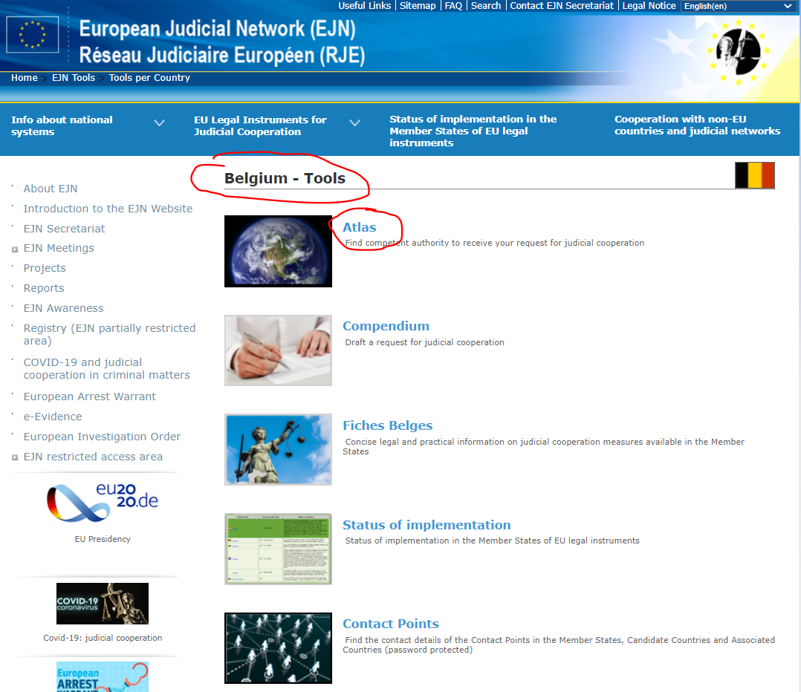

2. Nous sélectionnons la mesure 905. Exécution d’une mesure de contrôle. Ensuite, nous sélectionnons « Next », comme indiqué ci-dessous.

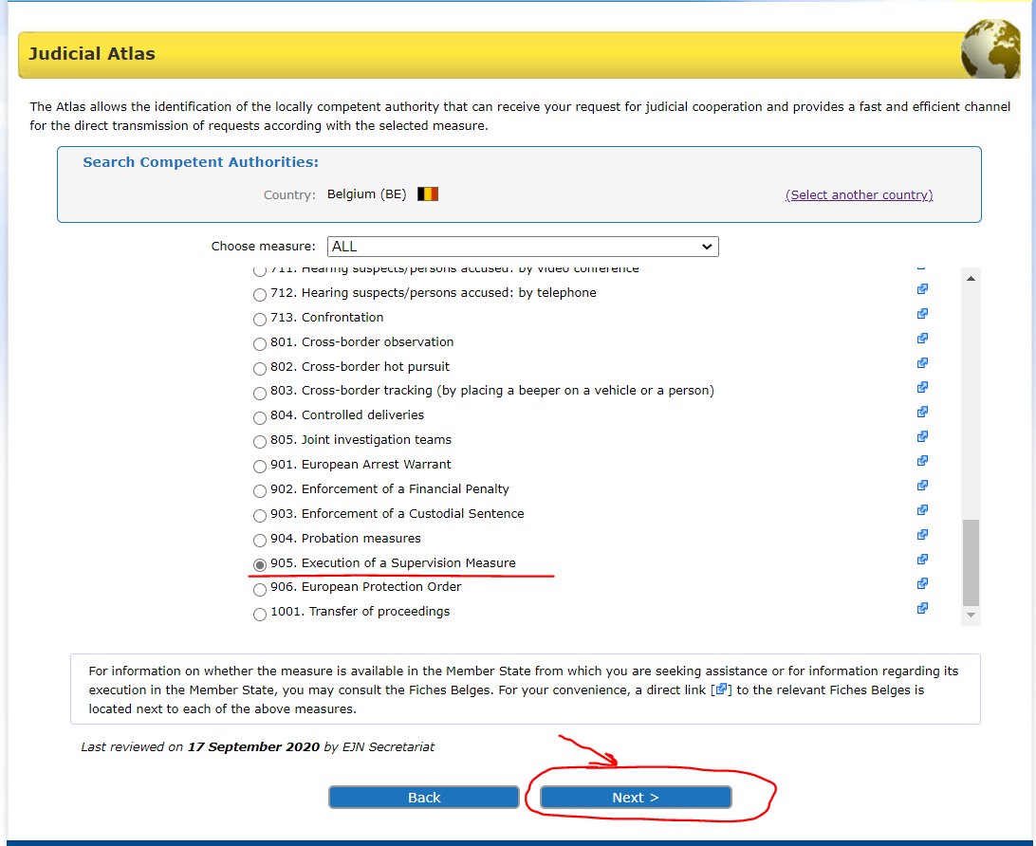

3. Nous introduisons Bruxelles. Ensuite, nous sélectionnons « Next », comme indiqué ci-dessous.

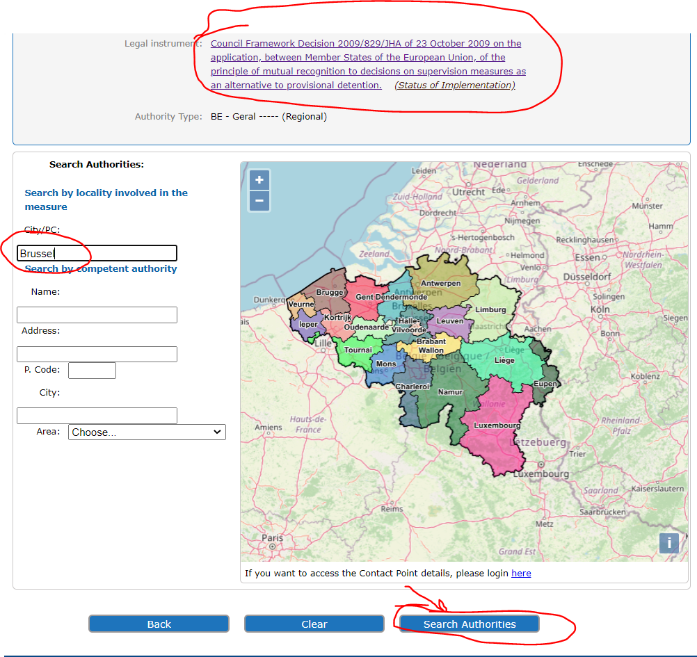
4. À la fin, nous obtenons le résultat de notre recherche, qui se présente comme indiqué ci-dessous.

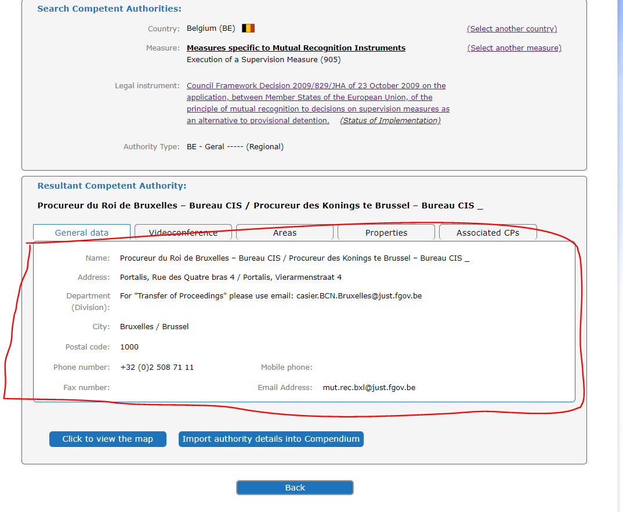

- Une autorité compétente française souhaite transférer le contrôle de l’accusé B.C., qui réside légalement et habituellement à Vigo, en Espagne.

1. Pour identifier l’autorité compétente, nous choisissons l’Espagne comme pays sélectionné (ES). Ensuite, nous sélectionnons la section Atlas, comme indiqué ci-dessous.

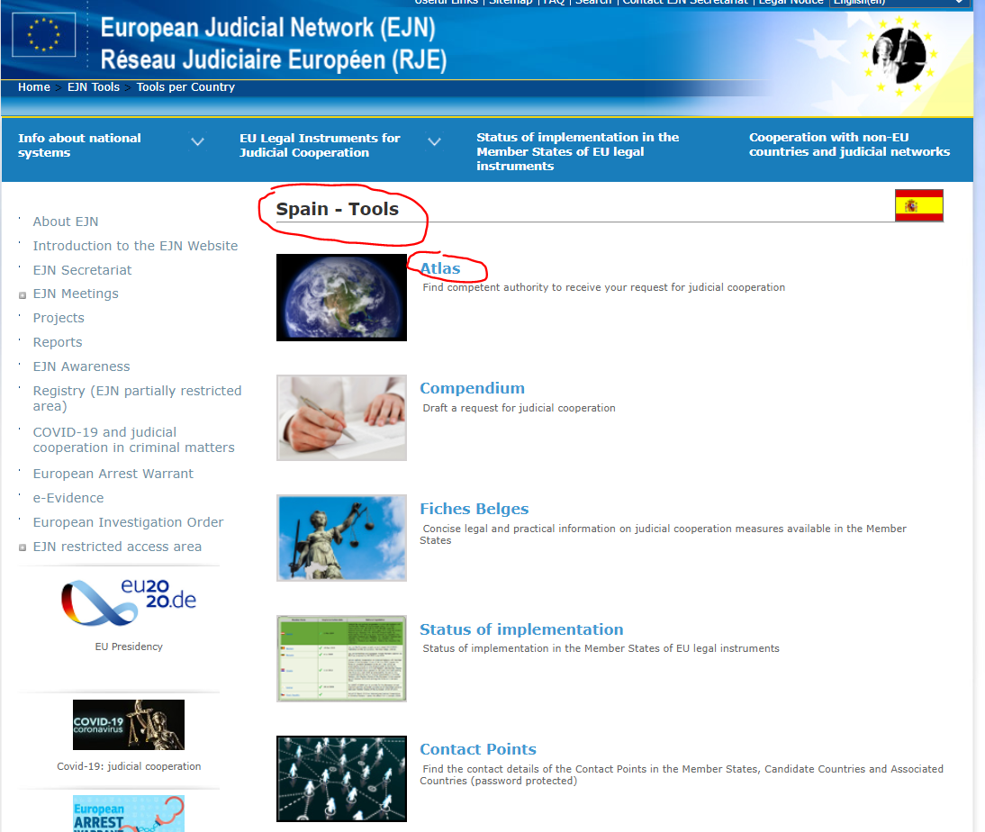

2. Nous sélectionnons la mesure 905. Exécution d’une mesure de contrôle. Ensuite, nous sélectionnons « Next », comme indiqué ci-dessous.
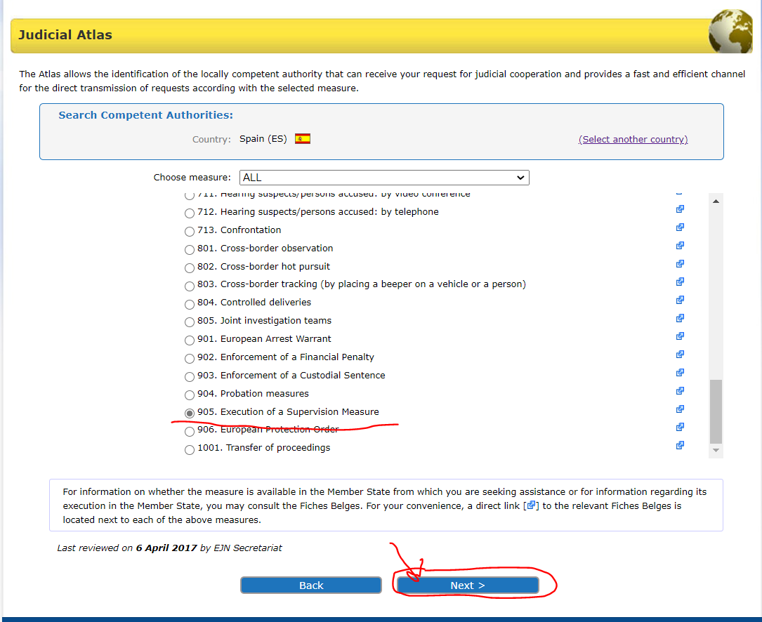
3. Ici, nous devons choisir entre 3 options. Nous allons sélectionner le régime général comme mentionné dans les exigences de l’exercice. Ensuite, nous sélectionnons « Next », comme indiqué ci-dessous.

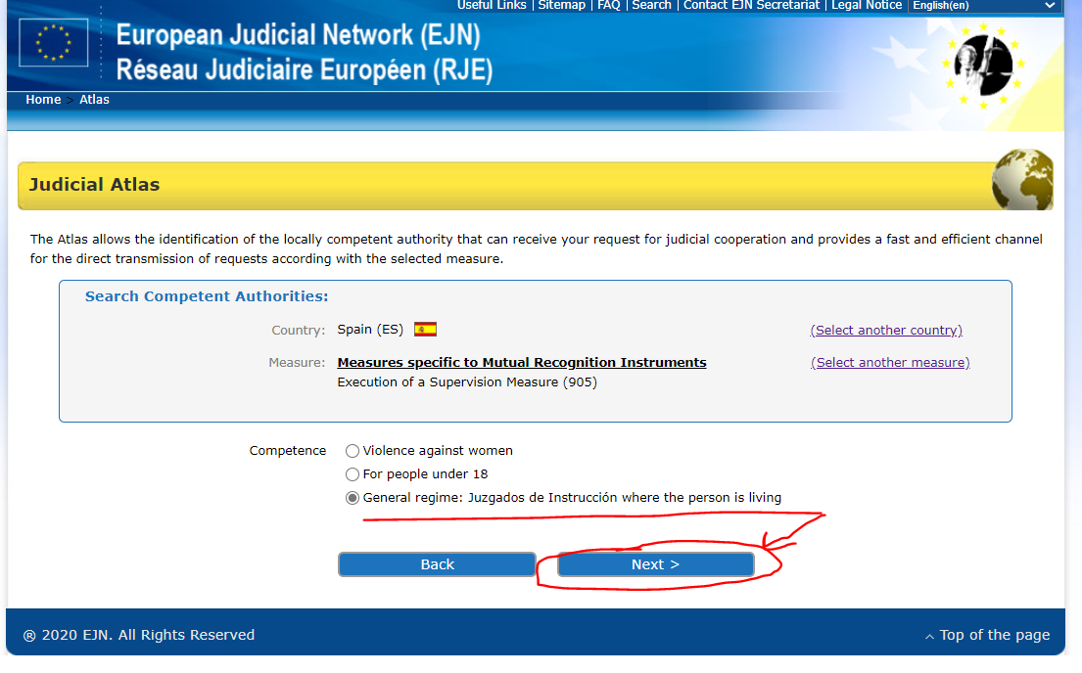

4. Nous introduisons Vigo (Espagne). Ensuite, nous sélectionnons « Next », comme indiqué ci-dessous.

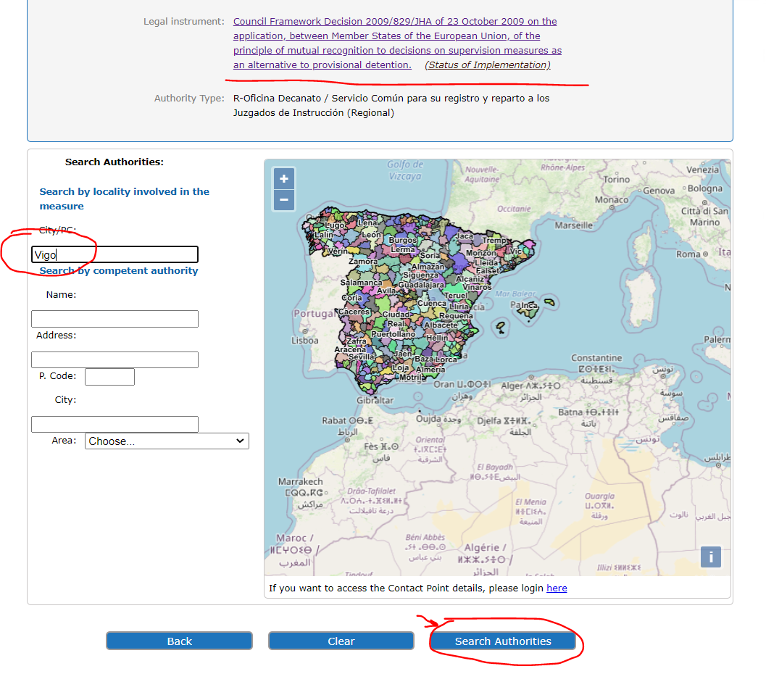

5. À la fin, nous obtenons le résultat de notre recherche, qui se présente comme indiqué ci-dessous.

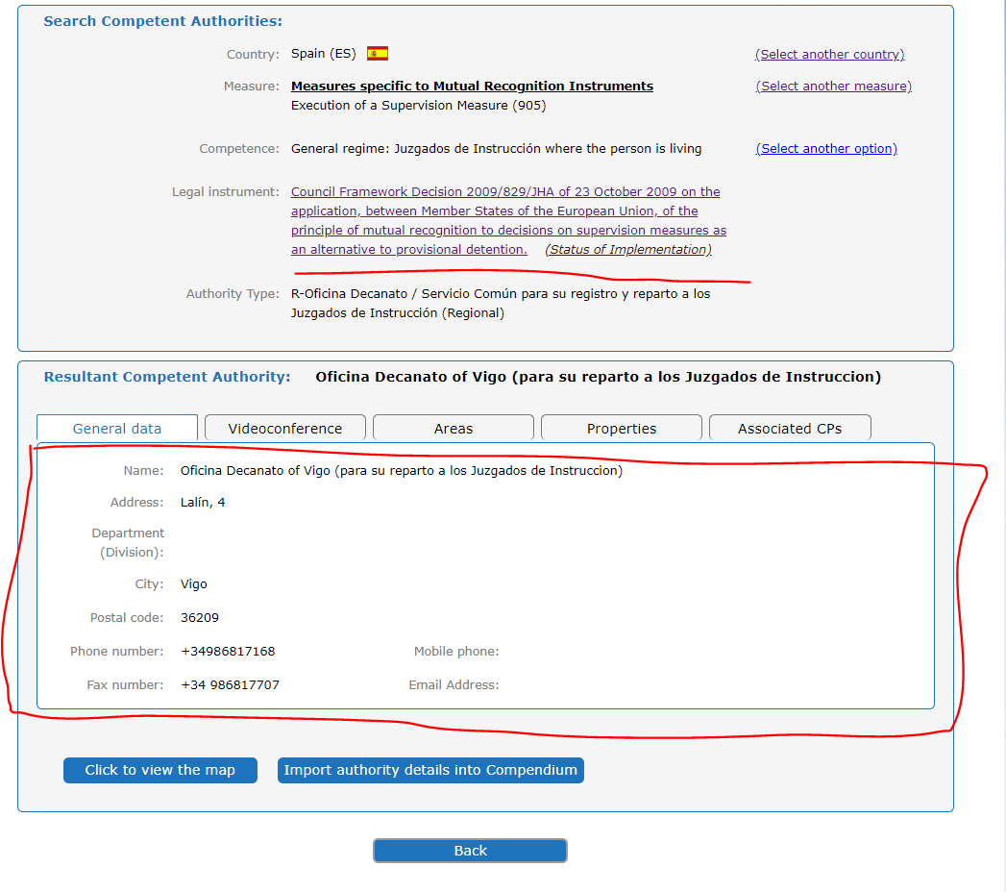

- Une autorité compétente espagnole souhaite transférer le contrôle de l’accusé M.M., qui réside légalement et habituellement à Vienne, en Autriche.

1. Pour identifier l’autorité compétente, nous choisissons l’Autriche comme pays sélectionné (AT). Ensuite, nous sélectionnons la section Atlas, comme indiqué ci-dessous.

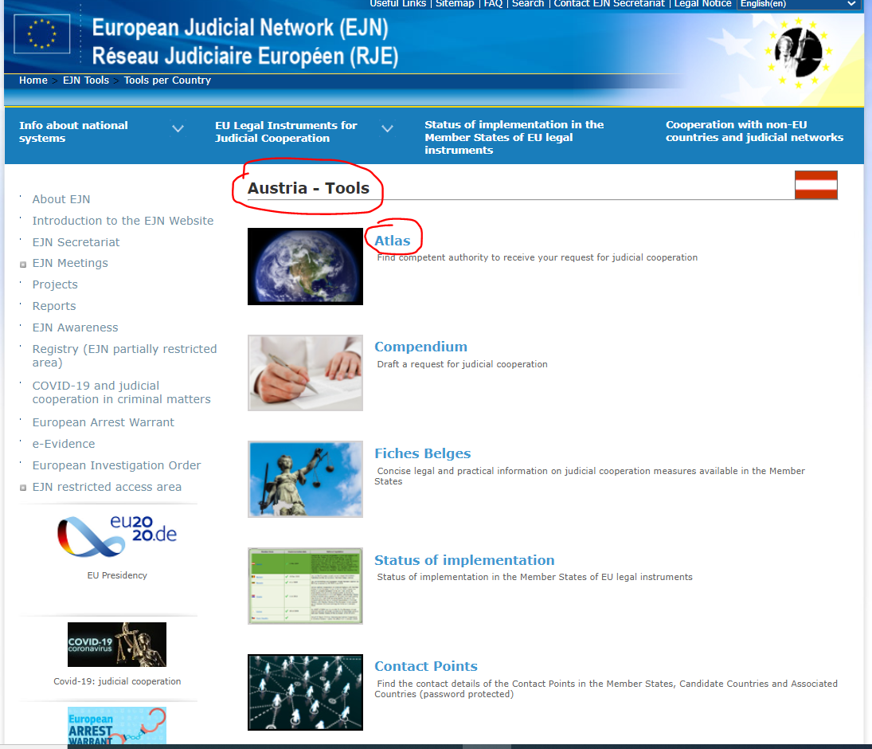

2. Nous sélectionnons la mesure 905. Exécution d’une mesure de contrôle. Ensuite, nous sélectionnons « Next », comme indiqué ci-dessous.
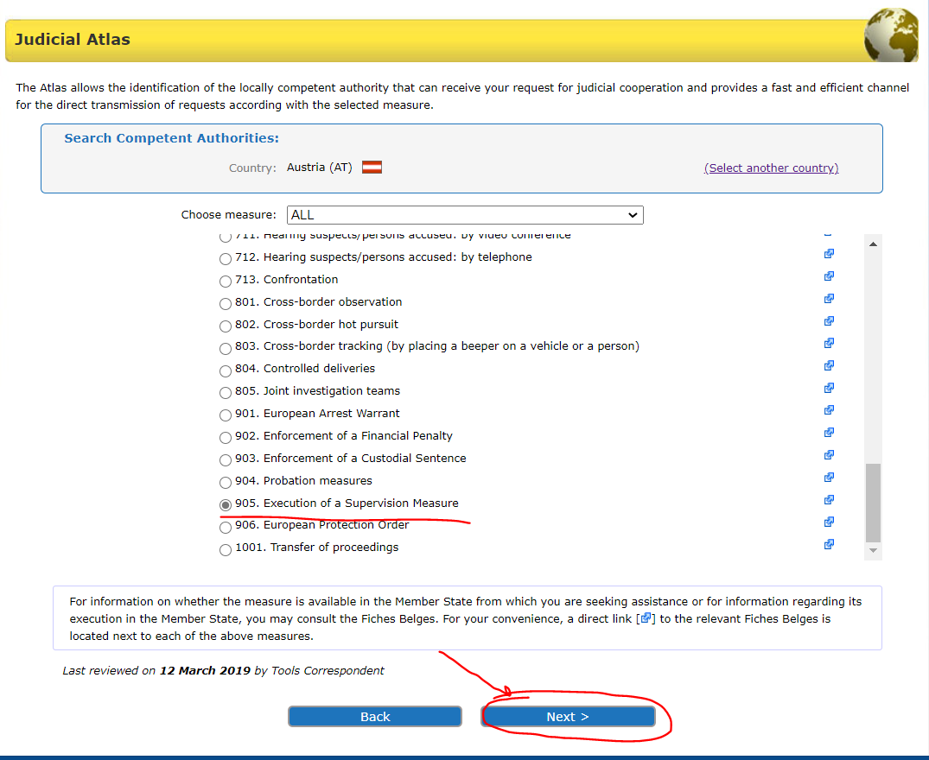

3. Nous introduisons Wien (Autriche). Ensuite, nous sélectionnons « Next », comme indiqué ci-dessous.
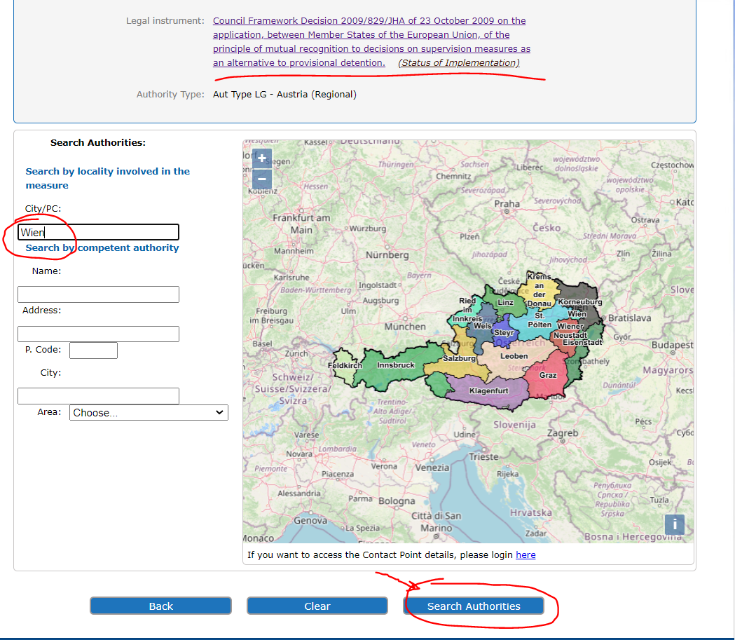

4. À la fin, nous obtenons le résultat de notre recherche, qui se présente comme indiqué ci-dessous.

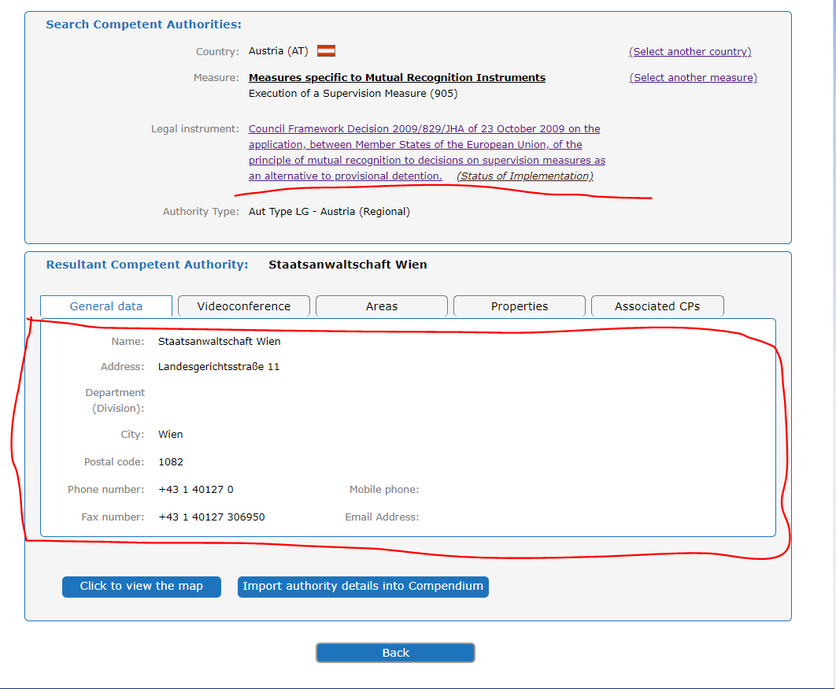

Solution à la question 4 du scénario de cas.

Les informations concernant les autorités compétentes en tant qu’autorités compétentes d’émission ou d’exécution peuvent être consultées sur le site Web du RJE, www.ejn-crimjust.europa.eu (informations fournies pour chaque EM) :

Roumanie - informations fournies ci-dessous :
https://www.ejn-crimjust.europa.eu/ejn/libdocumentproperties.aspx?Id=1229

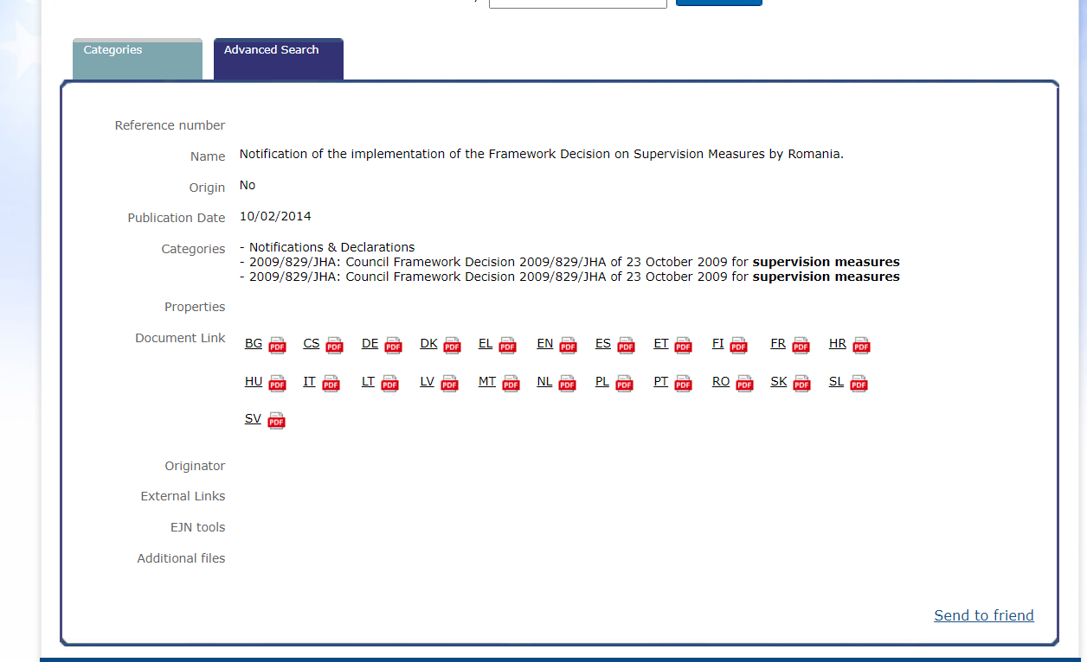

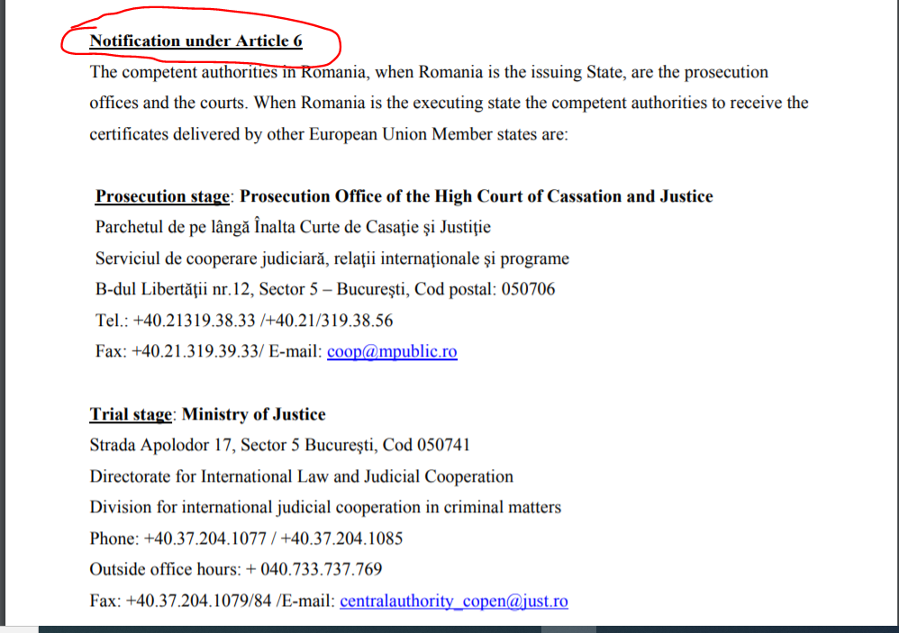

Autriche - informations fournies ci-dessous :
https://www.ejn-crimjust.europa.eu/ejn/libdocumentproperties.aspx?Id=1176

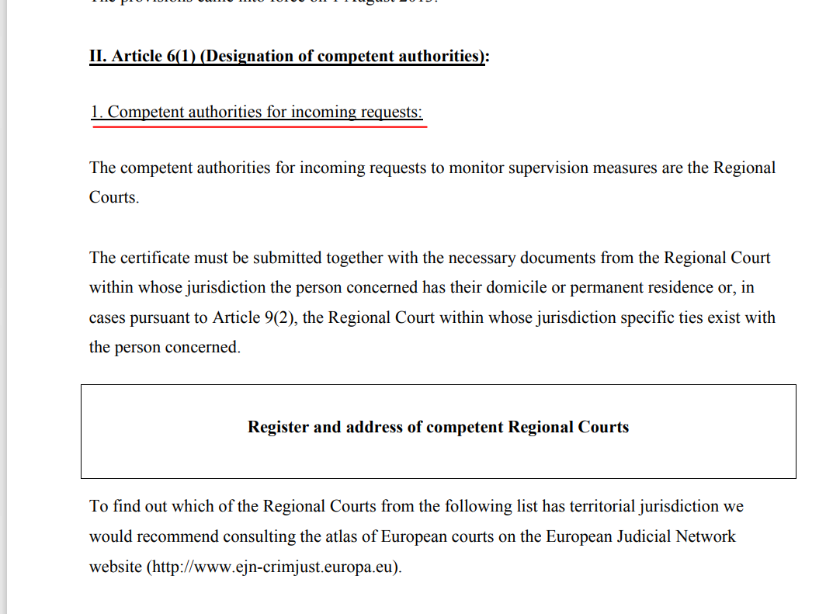

J.O. L 294, 11/11/2009

